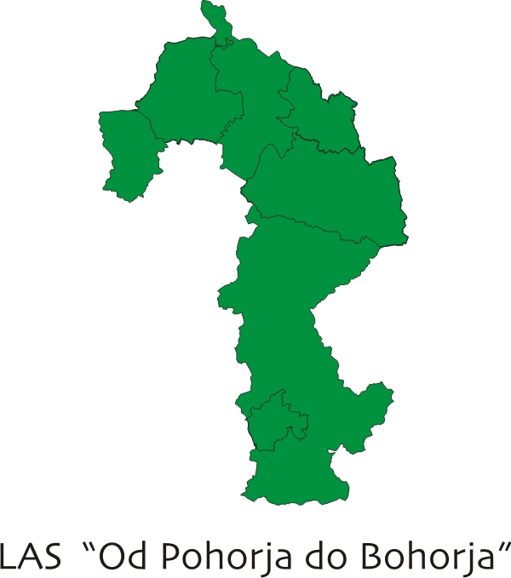
Projektni predlog za umestitev v Strategijo lokalnega razvoja (SLR) LAS »Od Pohorja do Bohorja« za obdobje 2014-2020

Vabimo vas, da nam posredujete vašo projektno idejo za umestitev v SLR LAS »Od Pohorja do Bohorja«.
Razpis za dejansko izvedbo projektov bo objavljen po potrditvi LAS in njene SLR s strani pristojnih organov.

(Vpišite zahtevane podatke.)
Predlagatelj projekta:
Naziv: _____________________________________________________________________
Odgovorna oseba: ___________________________________________________________
Naslov: ____________________________________________________________________
e - pošta, telefon: ____________________________________________________________
Status (fizična oseba, pravna oseba, kmetija, javna institucija, nevladna organizacija …): ___________________________________________________________________________

Partnerji v projektu:
Parter 1: ___________________________________________________________________
Partner 2: __________________________________________________________________
…
…

Projektni predlog:
Naziv projekta: ______________________________________________________________
Vsebina predlaganega projekta (kratek opis aktivnosti): ______________________________
___________________________________________________________________________
___________________________________________________________________________
___________________________________________________________________________
___________________________________________________________________________
___________________________________________________________________________
Cilj in namen projekta (navedite razlog priprave projektnega predloga ter k rešitvi kakšnega problema v okolju bo prispeval): _________________________________________________
___________________________________________________________________________
___________________________________________________________________________
Prispevek k horizontalnim ciljem (podnebne spremembe, skrb za okolje, inovacije):
Utemeljite, k uresničevanju katerega horizontalnega cilja bo projekt prispeval: ___________ ___________________________________________________________________________

Projekt bo prispeval k tematskemu področju ukrepanja (obkrožite, možnih je več področij):
1. ustvarjanje novih delovnih mest,
2. razvoj osnovnih storitev na podeželju,
3. varstvo okolja in ohranjanje narave,
4. večje vključenost mladih, žensk in drugih ranljivih skupin na podeželju.
Utemeljitev: _________________________________________________________________
___________________________________________________________________________

Kazalniki (morajo biti merljivi, dokazljivi in zastavljeni tako, da odražajo uresničitev zastavljenih ciljev): ___________________________________________________________
___________________________________________________________________________
___________________________________________________________________________
Čas trajanja projekta: __________________________________________________________

Potrebna finančna sredstva: ____________________________________________________

Finančna konstrukcija projekta:
Lastni viri predlagatelja
Lastni viri partnerjev v projektu
Sredstva CLLD (Leader), v okviru razpisa LAS »Od Pohorja do Bohorja«
Drugi viri
SKUPAJ

Ime, priimek predlagatelja: _________________________________
Kraj, datum: _______________________

Rok za oddajo projektnih predlogov je do vključno 24. junija 2015. Projektne predloge pošljite na naslov: RA Kozjansko, Ul. skladateljev Ipavcev 17, 3230 Šentjur ali po elektronski pošti na e-naslov: info@las-pohorje-bohor.si. Dodatne informacije so vam na voljo na tel. št. 03 747 13 02 ali na e-naslovu: info@las-pohorje-bohor.si.
Razvojna agencija Kozjansko skupaj z občinami Dobje, Dobrna, Oplotnica, Slovenske Konjice, Šentjur, Vitanje in Zreče

